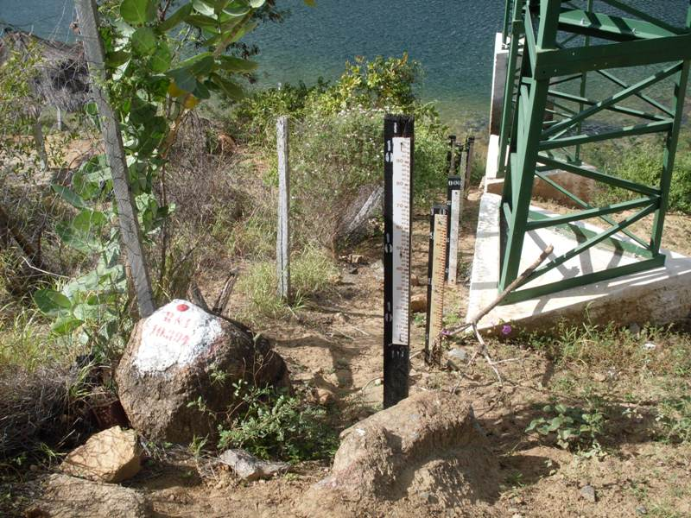 | 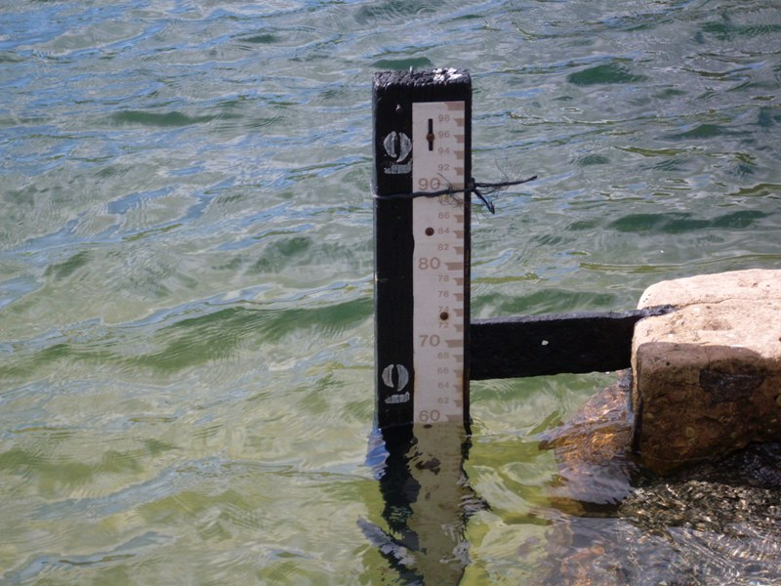
01 – Vista dos lances de régua da estação (F) piranhas (27/06/2012) | 02 – Detalhe do NA da estação fluviométrica Piranhas (27/06/2012)
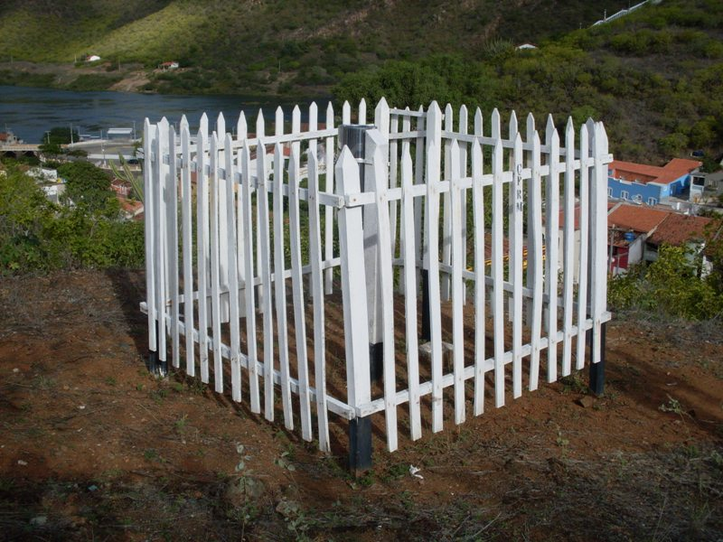 | 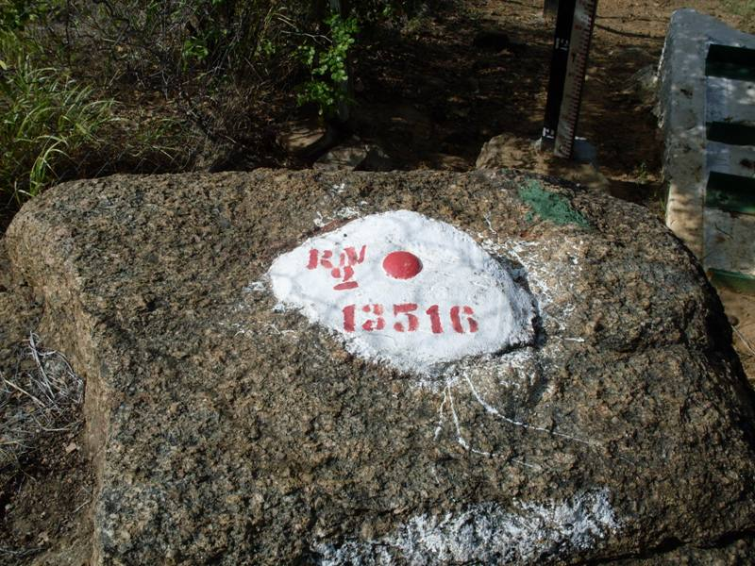
03–Vista geral da estação pluviométrica Piranhas (27/06/2012) | 04–Detalhe de RN 2 da estação fluviométrica Piranhas (27/06/2012)

